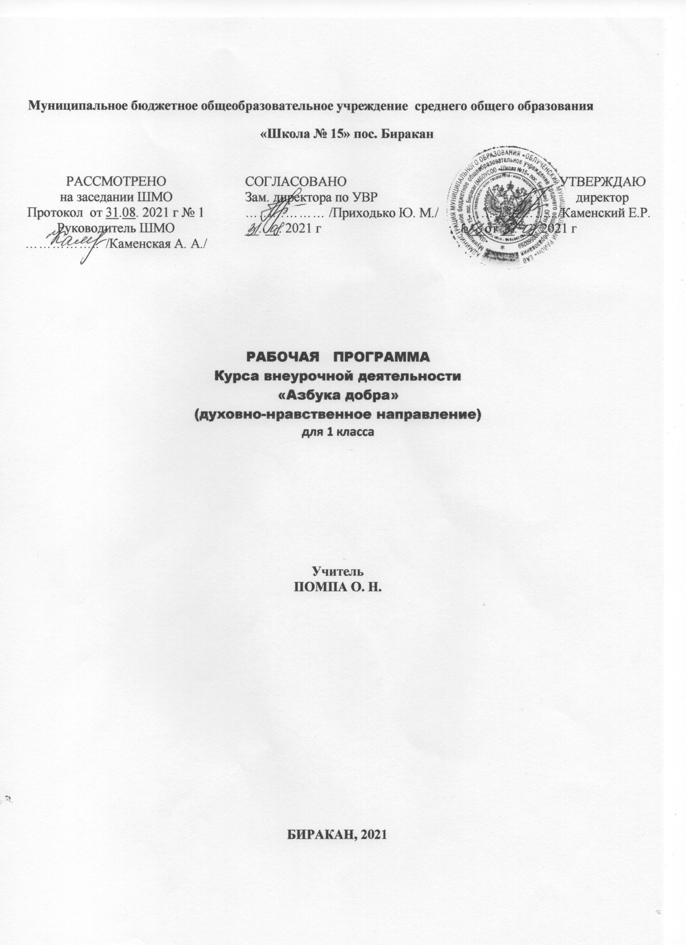

1. ПОЯСНИТЕЛЬНАЯ ЗАПИСКА
Рабочая программа курса внеурочной деятельности «Азбука добра» составлена на основе основной образовательной программы начального общего образования
Данная программа адресована обучающимся 1-ых классов и рассчитана на 1 учебный час в неделю, что составляет 33 учебных часа в год. Курс внеурочной деятельности «Азбука добра» реализуется в полном объёме на русском языке.
Необходимость нравственного образования в школе, начиная с начальных классов, основывается на потребности общества в нравственно зрелой личности, способной следовать принятым в социуме нормам и правилам общения, нести моральную ответственность за свои действия и поступки. Нравственное взросление младших школьников связано, прежде всего, с тем, что идеи добра и справедливости, проблемы общения – наиболее интересны для детей данного возраста.
Актуальность программы определена тем, что одной из важнейших задач образования в настоящее время является освоение детьми духовных ценностей, накопленных человечеством. Уровень нравственности человека отражается на его поведении, которое контролируется его внутренними побуждениями, собственными взглядами и убеждениями. Выработка таких взглядов, убеждений и привычек составляет сущность нравственного воспитания.
Данная программа направлена на поддержку становления и развития высоконравственного, творческого, компетентного гражданина России. Программа обеспечивает реализацию одного из направлений духовно-нравственного воспитания и развития: воспитание нравственных чувств и этического сознания младшего школьника.
Основная цель курса – формирование у детей нравственных ориентиров при построении деятельности, общения и взаимоотношений, основ мировоззрения и самовоспитания.
Задачи:
- Сформировать первоначальные представления о моральных нормах и правилах нравственного поведения, об этических нормах взаимоотношений в семье, между поколениями, этносами, носителями различных убеждений, представителями социальных групп.
- Способствовать усвоению правил поведения в образовательном учреждении, дома, на улице, в городе, в общественных местах, на природе.
- Раскрывать сущность нравственных поступков, поведения и отношений между людьми разного возраста на основе взаимопомощи и поддержки.
- Научить приемам и правилам ведения дискуссии, аргументировано высказывать свое мнение и внимательно слушать мнение собеседника.
2.Результаты освоения курса внеурочной деятельности
Личностные результаты:
- ориентация в нравственном содержании и смысле как собственных поступков, так и поступков окружающих людей;
- знание основных моральных норм и ориентация на их выполнение;
- развитие этических чувств — стыда, вины, совести как регуляторов морального поведения;
- эмпатия как понимание чувств других людей и сопереживание им.
Метапредметные результаты:
Регулятивные УУД:
- учёт выделенных учителем ориентиров действия в новом учебном материале в сотрудничестве с учителем;
- планирование своих действий в соответствии с поставленной задачей и условиями её реализации, в том числе во внутреннем плане;
- адекватное восприятие предложений и оценки учителей, товарищей, родителей и других людей;
характера сделанных ошибок, использовать предложения и оценки для создания нового, более совершенного результата, использовать запись (фиксацию) в цифровой форме хода и результатов решения задачи, собственной звучащей речи на русском, родном и иностранном языках.
Познавательные УУД:
- осуществление поиска необходимой информации для выполнения учебных заданий с использованием учебной литературы, энциклопедий, справочников (включая электронные, цифровые), в открытом информационном пространстве, в том числе контролируемом пространстве Интернета;
- построение сообщения в устной и письменной форме;
- осуществление анализа объектов с выделением существенных и несущественных признаков.
Коммуникативные УУД:
- адекватное использование коммуникативных, прежде всего речевых, средств для решения различных коммуникативных задач;
- построение монологического высказывания, владение диалогической формой коммуникации;
- допущение возможности существования у людей различных точек зрения, в том числе не совпадающих с его собственной, и ориентирование на позицию партнёра в общении и взаимодействии;
- учет разных мнений и стремление к координации различных позиций в сотрудничестве;
- формулирование собственного мнения и позиции;
- умение договариваться и приходить к общему решению в совместной деятельности, в том числе в ситуации столкновения интересов.
Предметные результаты:
Обучающиеся научатся:
- отличать понятия «этика» и «этикет»;
- правилам вежливости и красивых манер;
Обучающиеся получат возможность научиться:

- соблюдать этикет за столом, вести себя достойно в общественных местах;
- придерживаться «золотого правила» в общении с другими;
- быть доброжелательными;
- соблюдать заповеди;
- сострадать животным, не обижать их.

3. Содержание курса внеурочной деятельности с указанием форм организации и видов деятельности
№п/п | Название разделов | Форма деятельности | Вид деятельности
Правила поведения в школе
1. | Правила поведения на уроке и на перемене. Правила поведения в гардеробе. Правила поведения в столовой. Правила поведения в библиотеке. Правила поведения в школьном дворе. | Учебный диалог, виртуальная экскурсия, игра, тренинговые упражнения | Познавательная деятельность, игровая, художественное творчество
О добром отношении к людям
2. | Что такое «добро и зло». «Ежели вы вежливы». Добрые и не добрые дела. Ты и твои друзья. Помни о других – ты не один на свете. | Учебный диалог, игра, тренинговые упражнения. | Познавательная деятельность, игровая, художественное творчество
Как стать трудолюбивым
3. | «Ученье - Свет, а неученье тьма». Как быть прилежным и старательным. Наш труд в классе. Мой труд каждый день дома. | Беседы, практические занятия. | Познавательная деятельность, игровая, художественное творчество
Правила опрятности и аккуратности
4. | Культура внешнего вида. Каждой вещи своё место. Умейте ценить своё и чужое время. | Игры, беседы. | Познавательная деятельность, игровая, художественное творчество
Правила поведения на улице и дома
5. | Как вести себя на улице и дома. | Учебный диалог, игра, тренинговые упражнения. | Познавательная деятельность, игровая, художественное творчество
Школьный этикет
6. | Как приветствовать людей и знакомиться с ними. | Беседы, практические занятия. | Познавательная деятельность, игровая, художественное творчество

4. Календарно-тематическое планирование
№ урока | Содержание материала | Кол-во часов |  | Сроки изучения
 |  | по плану | факти  чески | по плану | факти  чески
I четверть (8 часов)
Правила поведения в школе (6 часов)
1/1 | Правила поведения на уроке и на перемене. | 1
2/2 | Правила поведения в общественных местах. | 1
3/3 | Правила поведения в гардеробе. | 1
4/4 | Правила поведения в столовой. | 1
5/5 | Правила поведения в библиотеке. Экскурсия в библиотеку. | 1
6/6 | Правила поведения в школьном дворе. Экскурсия | 1
О добром отношении к людям (10 часов)
7/1 | Что такое «добро и зло». | 1
8/2 | Что такое «добро и зло». | 1
II четверть (8 часов)
9/3 | «Ежели вы вежливы». | 1
10/4 | «Ежели вы вежливы». | 1
11/5 | Добрые и не добрые дела. | 1
12/6 | Добрые и не добрые дела. | 1
13/7 | Ты и твои друзья. | 1
14/8 | Ты и твои друзья. | 1
15/9 | Помни о других – ты не один на свете. | 1
16/10 | Помни о других – ты не один на свете. | 1
III четверть (9 часов)
Как стать трудолюбивым (7 часов)
17/1 | «Ученье-Свет, а неученье - тьма». | 1
18/2 | «Как быть прилежным и старательным». | 1
19/3 | «Как быть прилежным и старательным». | 1
20/4 | Наш труд в классе. | 1
21/5 | Наш труд в классе. | 1
22/6 | Мой труд каждый день дома. | 1
23/7 | Мой труд каждый день дома. | 1
Правила опрятности и аккуратности (5 часов)
24/1 | Культура внешнего вида. | 1
25/2 | Культура внешнего вида. | 1
IVчетверть (8 часов)
26/3 | Каждой вещи своё место. | 1
27/4 | Каждой вещи своё место. | 1
28/5 | Умейте ценить своё и чужое время. | 1
Правила поведения на улице и дома (2 часа)
29/1 | Как вести себя на улице и дома. | 1
30/2 | Как вести себя на улице и дома. | 1
Школьный этикет (3 часа)
31/1 | Как приветствовать людей и знакомиться с ними. | 1
32/2 | Как приветствовать людей и знакомиться с ними. | 1
33/3 | Чему нас научили уроки нравственности? | 1

Список использованной литературы
1. Воспитание школьников. № 6 – М., 2004 г .(42)
2. Воспитание школьников. № 2 – М., 2006 г. (46)
3. Воспитание школьников. № 6 – М., 2007 г. (30)
4.Матвеева Л. И «Развитие младшего школьника как
субъекта учебной деятельности и нравственного
поведения», Л, 1989 г. (89)
5. http://www.portal-slovo.ru/
6. http://www.bestreferat.ru/referat-98091.html

